Глава Местной Администрации муниципального образования поселок Серово
ФЕДОРОВА Галина Васильевна
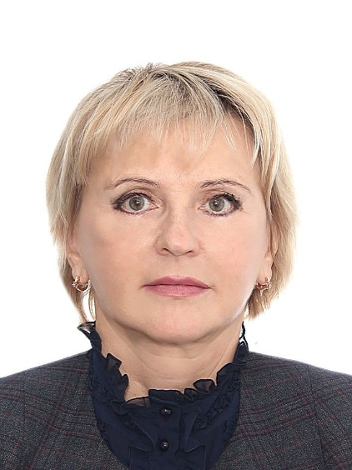
Прием граждан Главой Местной Администрации внутригородского муниципального образования Санкт-Петербурга поселок Серово осуществляется по адресу:
Санкт-Петербург, г.Зеленогорск, пр.Ленина, д.15

Структурные подразделения МА

1. Бюджетно-финансовый сектор.
Главный бухгалтер – руководитель структурного подразделения МА ВМО п.Серово
Чернобаева Ирина Павловна
Специалист 1 категории – бухгалтер МА ВМО п.Серово
Зонова Наталья Викторовна

2. Сектор опеки и попечительства.
Ведущий специалист по опеке и попечительству МА ВМО п.Серово
Титова Ирина Владимировна

3. Организационная работа.
Ведущий специалист МА ВМО п.Серово
Рольшуд Евгения Германовна

4. Контрактная служба
Ведущий специалист – специалист контрактной службы МА ВМО п.Серово
Артемьева Екатерина Александровна

